PROVA DI ITALIANO

Abbina all’iniziale giusta e completa.

------------

-----------

------------

Colora di ROSSO le biglie SOPRA la riga e di BLU le biglie SOTTO la riga.

LEGGI E RISPONDI ALLE DOMANDE, METTENDO UNA X SU VERO O FALSO.

WINNIE E TIGRO SONO DUE CARTONI ANIMATI.
WINNIE E’ UN ORSO, TIGRO E’ UNA TIGRE, I DUE SONO MOLTO AMICI.

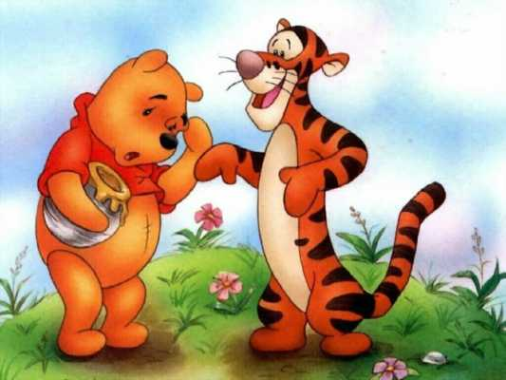

TIGRO E’ UNA TIGRE ? VERO FALSO

WINNIE E’ UN CANE ? VERO FALSO

TIGRO E WINNIE SONO AMICI ? VERO FALSO

I DUE SONO CARTONI ANIMATI ? VERO FALSO

